Diapositive commentate per docenti

Tema giallo 1: Worked Example

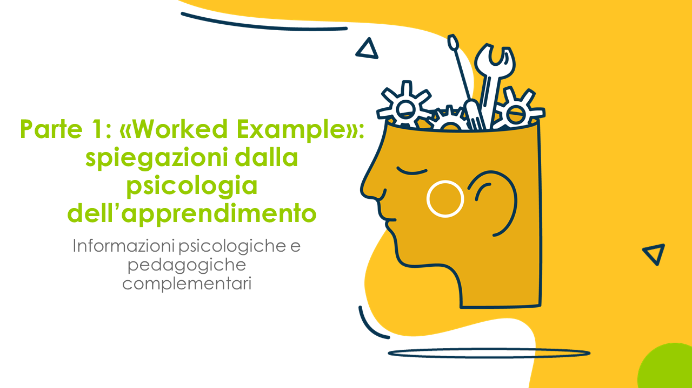 | L'importanza di mostrare i passi di fondazione più importanti all'inizio del programma myidea  Il significato didattico-psicologico del filmato dei panini (o di un altro esempio di una storia di fondazione di start-up) è spiegato più in modo più dettaglio.  Obiettivi di questa sequenza  Le docenti e i docenti sono in grado di:  - spiegare l'importanza dell'uso di Worked Examples nella costituzione di una visione d'insieme e di una pre-strutturazione nel contesto dei processi di produzione.  - spiegare che nel contesto di myidea, gli esempi di start-up offrono una visione d'insieme e una pre-strutturazione e che il filmato del panino è usato a questo scopo.
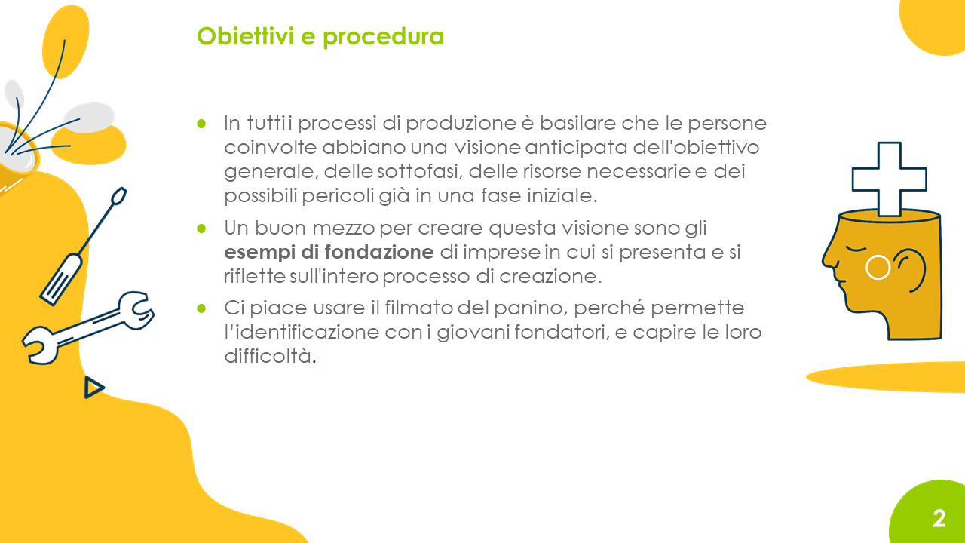 | Il film funge da esempio di una start-up. In quanto Worked Example, fornisce una panoramica dell'obiettivo generale, delle sottofasi, delle risorse e dei rischi.  In alternativa, si può usare un altro filmato. Tuttavia, è importante che le fasi importanti della creazione di un'impresa siano presentate in modo comprensibile.
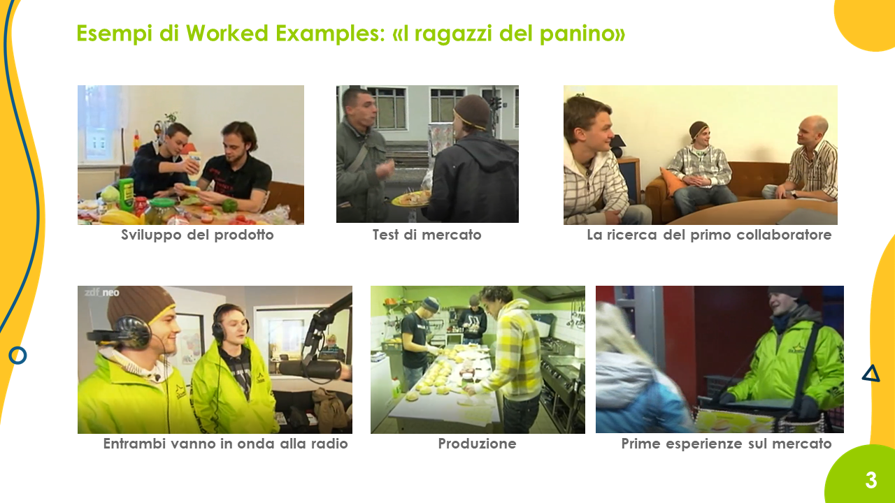 | Le singole tappe della fondazione dell’azienda dei giovani del panino sono nuovamente delineate con delle parole chiave.  In questa diapositiva vengono mostrati i passaggi più importanti (i capisaldi) sulla strada verso la fondazione dell'azienda.
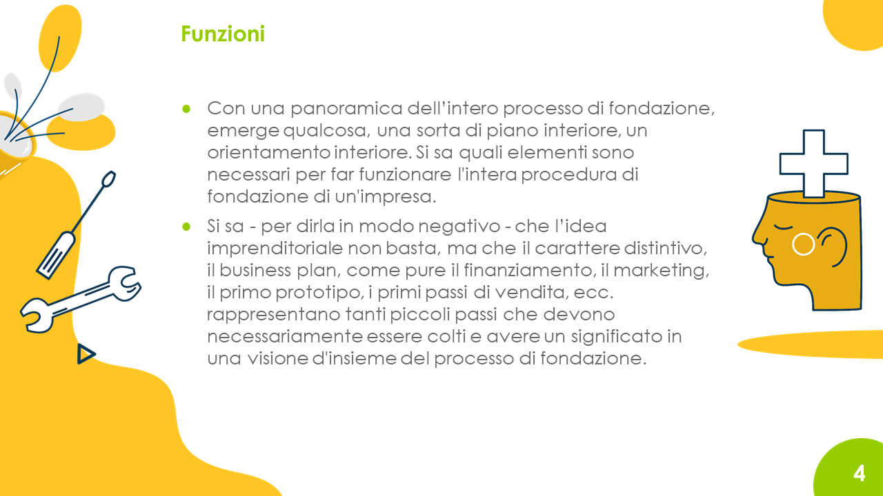 | La funzione principale dei Worked Example è quella di fornire una panoramica degli elementi e dei passaggi necessari.  Il Worked Example deve essere inteso come un'unità o un insieme e rappresenta quindi il processo di produzione nella sua totalità.
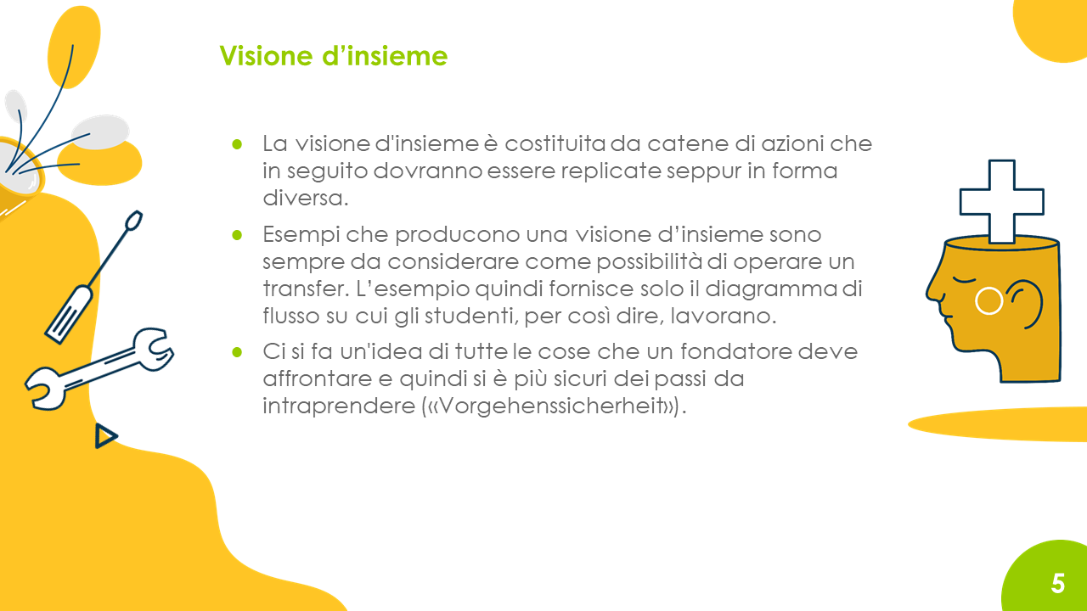 | La conoscenza generale generata dal filmato dovrebbe servire come modello per il processo di lavoro alla propria idea imprenditoriale.  I passaggi mostrati nel filmato servono alle persone in formazione come un orientamento concreto rispetto ai passi da compiere nello sviluppo e nel lavoro alla propria idea imprenditoriale.  Le persone in formazione imparano anche cosa aspettarsi, per esempio durante la fase di test di mercato.
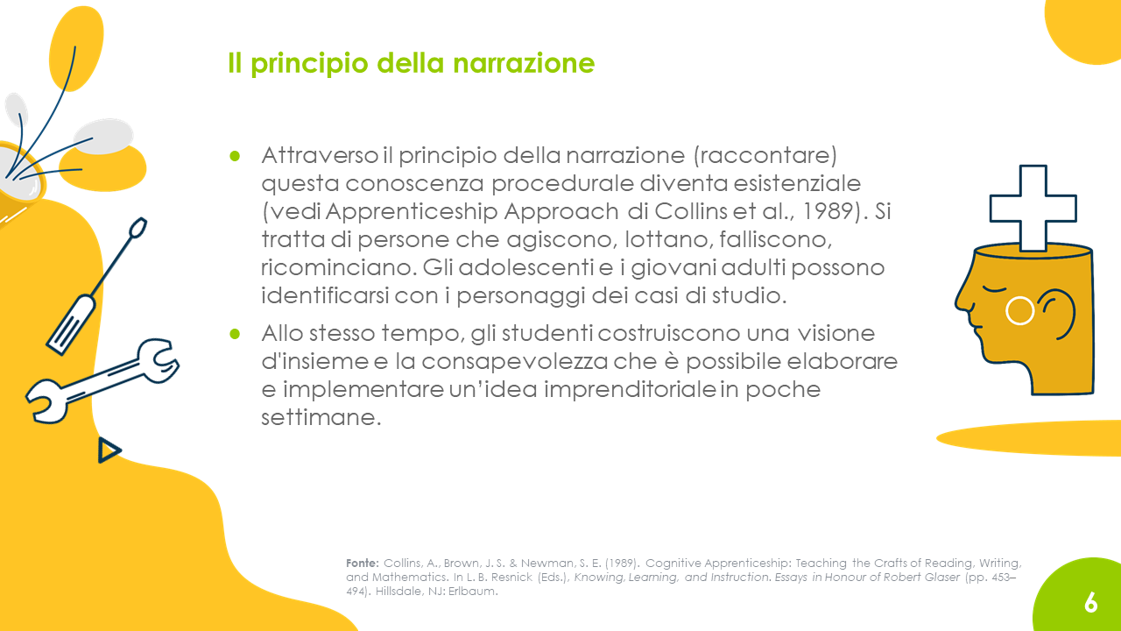 | Christian e Florian, i due fondatori presentati nel filmato del panino, sono persone reali che iniziano un'attività reale insieme. Sono autentici, si lasciano accompagnare e seguire, parlano dei loro progetti e problemi, diventando così «tangibili».  La semplicità della loro idea così come la realizzazione con pochi mezzi - il loro amico Weissi, per esempio, lavora gratis - dimostra che avviare una piccola impresa è fattibile anche per i giovani. Questo può aiutare ad abbattere i propri limiti e le proprie inibizioni.
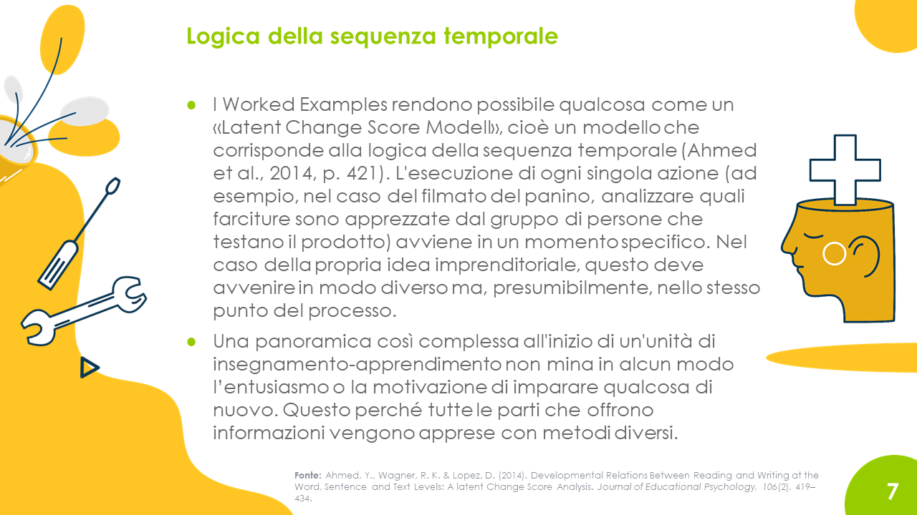 | La logica della sequenza temporale del Worked Example rispettivamente la costituzione dell’azienda del panino, viene trasferita alla realtà. Per esempio, un test di mercato non può essere effettuato se non c'è ancora un prototipo (o una simulazione o simile) o un prodotto o servizio finito.  Poiché questa logica di una start-up è già molto facile da comprendere nel Worked Example, un trasferimento di conoscenze e l'applicazione alla propria idea è possibile senza ulteriori indicazioni.  Importante (anche per le persone in formazione): una start-up non è un processo lineare, ma un processo iterativo in cui i passaggi possono e devono essere ripetuti se intervengono nuovi sviluppi e scoperte.
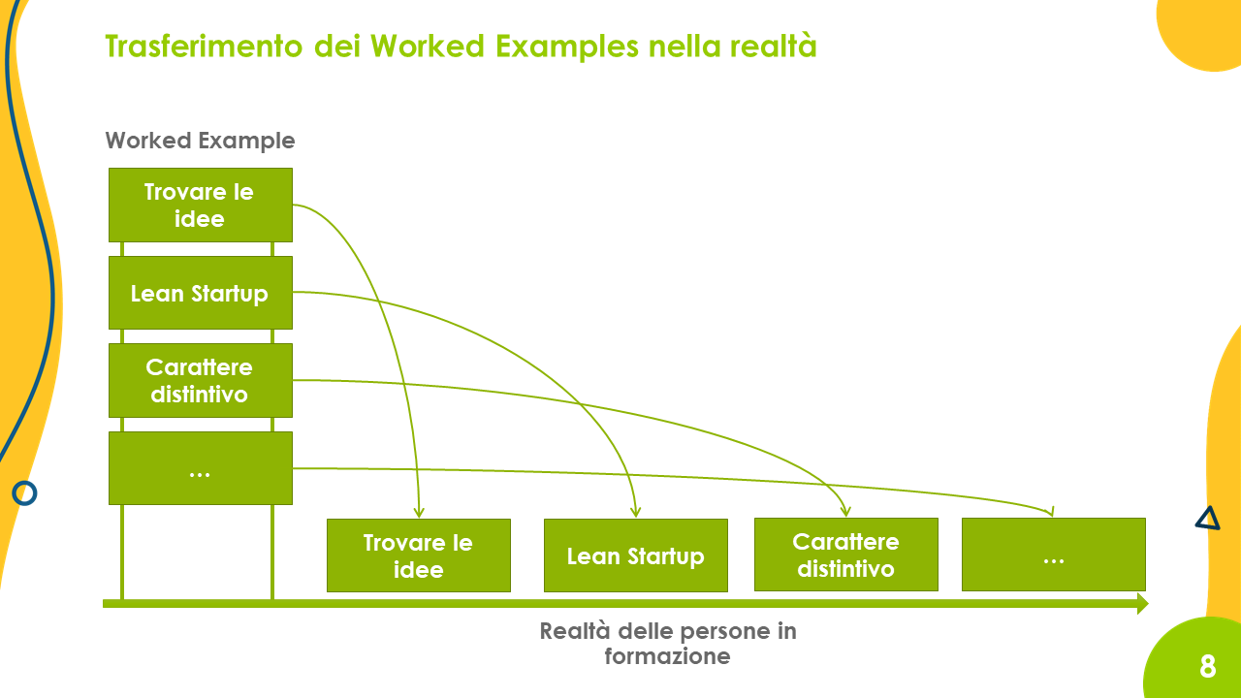 | Le persone in formazione devono implementare nella realtà, ai fini della propria idea imprenditoriale, le attività presentate nel Worked Example.  Proprio come, per esempio, i protagonisti del filmato che prima di tutto hanno dovuto trovare un'idea imprenditoriale, le persone in formazione devono trovare la propria idea imprenditoriale e poi pensare a come implementarla con l'aiuto di un approccio Lean Startup, ecc.

